Mục lục

I. Tổng quan về CMS 4

1. Giới thiệu về CMS 4

2. Tính năng của CMS 4

3. Ưu, nhược điểm của CMS. 5

II. Top 5 CMS của PHP 6

1. Wordpress. 6

2. Drupal. 7

3. Joomla!. 8

4. Typo3. 9

5. SilverStripe: 11

III. Top 5 CMS CỦA JAVA: 12

1. Alfresco. 12

2. Magnolia. 13

3. LogicalDOC. 14

4. Asbru. 15

5. OpenCMS. 16

IV. Top 5 CSM của C#: 17

1. DotNetNuke(DNN) 17

2. Kentico. 18

3. Umbraco. 19

4. Sitefinity. 20

5. MojoPortal. 21

V. Giới thiệu sơ lược về WordPress 22

1. WordPress là gì ? 22

VI. 5 CÔNG VIỆC TUYỂN DỤNG CMS. 26

1. PHP Developer - Lập Trình Viên PHP (Wordpress, Laravel) 26

2. PHP Developer (Laravel, HTML5) 27

3. PHP Developer (Laravel, HTML5) 27

4. PHP Developer (Laravel, HTML5) 29

5. PHP Developer (Laravel, HTML5) 29

VII. Top 5 công ty tuyển dụng WordPress 31

1. BANKGROUP CORPORATION 31

2. Canadaviet Software 31

3. Công ty TNHH RAZONA VIỆT NAM 32

4. THE AL FRESCO’S GROUP 33

5. Công ty HVTech 34

VIII. Cách quản trị WordPress 36

Hình 1 CMS hoạt động như thế nào? 4

Hình 2 Tạo cơ sở dữ liệu 23

Hình 3 Cài đặt thông tin cơ sở dữ liệu 24

Hình 4 Cài đặt trang web và tài khoản người dung 25

Hình 5 Bổ sung các thông tin 25

Hình 6 Màn hình đăng nhập 37

Hình 7 Giao diện khi đăng nhập thành công 38

Hình 8 Tổng quang giao diện 38

Hình 9 Màn hình cài đặt tổng quan 40

Hình 10 Màn hình cài đặt thời gian 40

Hình 11 Cài đặt đường dẫn tỉnh 41

Hình 12 Các bước thêm bài viết mới 41

Hình 13 Thêm hình ảnh 42

Hình 14 Danh sách bài viết 43

Hình 15 Trang quản trị trang 44

Hình 16 Trang quản trị phản hồi 45

Hình 17 Trang quản trị giao diện 45

Hình 18 Các bước trình đơn 46

Hình 19 Trang quản trị thành viên 47

Hình 20 Trang cài đặt 48

Hình 21 Trang tải xuống. 49

**Thành viên và phân chai công việc**

|  |  |  |  |  |  |
| --- | --- | --- | --- | --- | --- |
| STT | MSSV | Họ và tên | Vai trò | Email | SĐT |
| 1 | 17211TT2526 | Lê Minh Đức | Nhóm Trưởng | Ducle199903@gmail.com | 0399132779 |
| 2 | 17211TT2669 | Phan Đỗ Hoàng Nhật | Thư ký | Hoangnhata299@gmail.com | 0362285912 |

|  |  |
| --- | --- |
| Họ tên | Phân chia công việc |
| Lê Minh Đức | * Vai trò, tính năng, ưu điểm, nhược điểm của CMS * Tìm top 5 CMS của PHP, JAVA, C# * Tên CMS, phiên bản hiện tài, dung lượng, tính năng nỗi bật. |
| Phan Đỗ Hoàng Nhật | * Tìm 5 công ty tuyển dụng CMS, Wordpress. * Giới thiệu sơ lược về WordPress? * Cách quản trị Wordpress? |

# Tổng quan về CMS

## Giới thiệu về CMS

* CMS là chữ viết tắt của **C**ontent **M**anagement **S**ystem, hay còn gọi là hệ thống quản trị nội dung nhằm mục đích giúp dễ dàng quản lý, chỉnh sửa nội dung.
* Nội dung có thể là tin tức điện tử, báo chí hay các media hình ảnh, video...
* Hệ thống CMS giúp tiết kiệm thời gian quản lý, chi phí vận hành và bảo trì.

## Tính năng của CMS

* Tạo lập nội dung
* Lưu trữ nội dung.
* Chỉnh sửa nội dung.
* Truyền tải nội dung.
* Chia sẻ nội dung.
* Tìm kiếm nội dung.
* Phân quyền người dùng và nội dung.

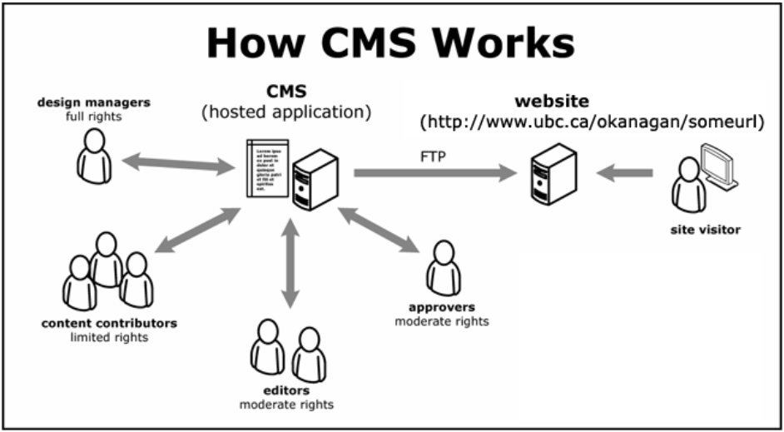

Hình CMS hoạt động như thế nào?

## Ưu, nhược điểm của CMS.

Ưu điểm:

* Dễ dàng tạo trang web: do được thiết kế sẵn nên có thể dễ dàng tạo ra trang web mà không cần kiến thức sâu rộng về nó.
* Dễ dàng quản lý, chỉnh sửa nội dung: có thể đăng nhập vào trang web admin của bạn ở bất cứ nơi nào.
* Tiết kiệm thời gian và chi phí: tiết kiệm thời gian quản lí, chi phí vận hành và bảo trì.
* Công cụ và plugin SEO nâng cao: cung cấp 1 số plugin và các công cụ giúp trang web xếp hạng cao hơn trong công cụ tìm kiếm, cụ thể là Google.
* Tính bảo mật: được kiểm tra thường xuyên bởi đội ngũ nhà phát triển để bảo vệ người dùng. Ngoài ra cũng có một số công cụ có sẵn để tăng tính bảo mật cho trang web.

Nhược điểm:

* Chức năng cố định: CMS cố định chức năng nên nó rất khó để chỉnh sửa hoặc thay đổi một cách tự do.
* Thời gian thuần thục: để đạt hiệu quả cao thì bạn cần phải có thời gian tìm hiểu và sử dụng.
* Vấn đề bảo mật: do hoạt động thông qua Internet nên cũng phải đối mặt với các rủi ro như bị tấn công mạng, bị rò rỉ thông tin, truy cập trái phép...

# Top 5 CMS của PHP

## Wordpress.

* Là một hệ thống xuất bản blog viết bằng ngôn ngữ lập trình php và sử dụng MySQL
* Được phát triển bởi Michel Valdrighi.
* Phiên bản mới nhất hiện nay của workpress là 5.2
* Phiên bản mới nhất được cập nhập ngày 5/9/2019 là 5.2.3 với dung lượng là 11.6 MB.
* Các tính năng nổi bật của workpress:
* Plugin phong phú và không ngừng cập nhật, người dùng có thể tự viết plugin hoặc thay đổi mã nguồn.
* Được phát triển trên nhiều ngôn ngữ (có hỗ trợ tiếng Việt).
* Cập nhật phiên bản liên tục, cộng đồng hỗ trợ lớn.
* Có hệ thống Theme phong phú . Một số Theme có thể hỗ trợ SEO.
* Workpress cũng giống như các phần mền quản lý web chuyên nghiệp, nên thuận tiện trong việc quản lý các blog cũng như các bài viết.
* Thể hiện được các tệp PDF, DOC, Powerpoint, tích hợp Latex-công cụ soạn thảo công thức toán học.
* Có các Widget(ứng dụng tạo thêm):
  + Thống kê số lược truy cập.
  + Các bài viết mới.
  + Bài viết nổi bật.
  + Comment mới nhất.
  + Liệt kê các chuyên mục.
  + Liệt kê các trang.
  + Liệt kê số bài viết theo từng tháng.
* Thống kê lược truy cập vào blog cũng như các bài viết trong blog, giúp định hướng được nội dung viết.
* Phê duyệt commnet.
* Admin có thể phân quyền cho các cộng tác viên.
* Sao lưu, hoặc khôi phục nội dung blog.

## Drupal.

* Drupal là một khung sườn phát triển phần mềm hướng mô-đun, một hệ quản trị nội dung miễn phí và mã nguồn mở.
* Cho phép người quản trị hệ thống tạo và tổ chức dữ liệu, tùy chỉnh cách trình bày, tự động hóa các tác vụ điều hành và quản lý hệ thống.
* Được thiết kế bởi: Dries Buytaert.
* Phiên bản:

[**8.x-2.0-alpha1**](https://www.drupal.org/project/download/releases/8.x-2.0-alpha1)phát hành ngày 15 tháng 2 năm 2019 với dung lượng file nén 16.3 KB.

Bản ổn đinh [**7.x-2.5**](https://www.drupal.org/project/download/releases/7.x-2.5)phát hành ngày 18 tháng 12 năm 2013 với dung lượng file nén là 10.5 KB.

* Tính năng nổi bật của Drupal:
* Dễ dàng xây dựng web.
  + Sau khi cài đặt sẽ có ngay giao diện quản lý dữ liệu cho người sử dụng.
  + Tính bảo mật cao.
* Làm việc nhóm tốt hơn.
  + Cấp quyền cho các quản trị viên.
  + Dễ dàng thiết lập các thao tác thành viên.
* Dễ dàng quản trị nội dung.
  + Tich hợp công cụ tìm kiếm.
  + Thực hiện tự động quá trình đưa nội dung lên mạng xã hội.
* Nhẹ nhàng và hiệu quả.
  + Tương thích với các website lớn.
  + Tiếp nhận được 20,000 lược truy cập mỗi giây.
  + Các công cụ tối ưu được kích hoạt tự động và làm nhiệm vụ cần thiết.
* Quản lý giao diện dễ dàng.
  + Thay đổi giao diện nhanh chóng.
  + Công cụ cài đặt tùy chỉnh theo sở thích.
* Có thể đáp ứng mọi nhu cầu.
  + Có thể sử dụng rộng rãi từ các công ty tổ chức lớn đến các ứng dụng vừa và nhỏ.
* Drupal bảo mật.
  + Độ an toàn cũng như khả năng bảo mật cao.

## Joomla!.

* Là một hệ quản trị nội dung nguồn mở.
* Joomla! được phát triển từ Mambo.
* Sử dụng PHP và MySQL.
* Cho phép người sử dụng có thể dễ dàng xuất bản các nội dung của họ lên Internet.
* Phiên bản:
* 3.9.11full package với dung lương 13.30 MB.
* Tính năng nổi bật:
* Tích hợp Twitter Bootstrap vào gói media package.
* Giao diện thân thiện người dùng, chạy trên thiết bị di động.
* Template phần site “front end” -Protostar.
* Cập nhật template Beez3.
* Cài đặt đơn giản.
* Có thể chạy trên PostgreSQL database.
* PHP Memcached Driver.
* Sử dụng JFeed cho hệ thống quản trị feed.
* Cài đặt gói ngôn ngữ trực tiếp từ phần extension manager.
* Guest user group được đặt mặc định.
* Cho phép lưu bài viết trống.
* Module thống kê dành cho quản trị viên mới.
* Dọn dẹp, tối ưu code, file, và bảng dữ liệu (bản ghi) không sử dụng đến.
* Nâng cấp tìm kiếm thông minh.
* Nâng cấp tiêu chuẩn hóa code.
* Unit testing in the CMS (kiểm thử đơn vị cho bộ mã nguồn lõi – nhằm đảm bảo chất lượng mã nguồn lõi).
* Updated system tests in the CMS (cập nhật kiểm thử hệ thống cho bộ mã nguồn – đảm bảo chất lượng toàn hệ thống mã nguồn).
* Cho phép SEF plug-in thêm canonical url vào phần head.

## Typo3.

* là một hệ thống quản lý nội dung Web miễn phí và nguồn mở được viết bằng PHP.
* Có có thể chạy trên một số máy chủ như Apache hoặc IIS
* Và một số điều hành Có Linux, Microsoft Windows, FreeBSD, macOS và OS / 2.
* Phiên bản:
* Typo3 10.0.0 phát hành ngày 23/07/2019 với dung lượng 37.5 MB.
* Các tính năng nổi bật:
* Dễ dàng cho người dùng.
  + Quản lý nội dung dựa trên trực quan thông qua biểu tượng và cấu trúc của nội dung.
  + Với cấu trúc rẽ nhánh giúp định hướng rõ ràng đến từng đơn vị nội dung
* Phối hợp và quay lại.
  + giúp người soan thảo quay lại các bản thảo phía trước dễ dang.
  + hắc năng phối hợp và nhắc lại, cùng một bản thảo cho phép nhiều người dùng cùng làm việc và quyết định ấn bản cuối cùng.
* Nhiều tên miền, nhiều ngôn ngữ.
  + Hỗ trợ trên cùng một bản cài đặt chạy nhiều Domain khác nhau
  + Hỗ trợ nhiều ngôn ngữ khác nhau
* Phân phối giới hạn quản trị.
  + Cho phép phân phối giới hạn quản trị cho người soản thảo nội dung hiển thị trên trang web.
  + Mỗi quản trị viện sẽ có một giao diện soạn thảo riêng theo giới hạn.
* Không có giới hạn hiển thị.
  + Có chức năng và công cụ để bố trí, thay đổi bố cục hiễn thị của trang web.
  + TypoScript hỗ trợ thay đổi giao diện.
* Soạn thảo trực tiếp.
  + Trục tiếp soạn thảo điều chỉnh nội dung trực tiếp ở phần hiển thị của trang web.
  + Giúp người quản trị dễ dàng tương tác với người dùng thông qua ứng dụng web
* Các tính năng nâng cao.
  + Giảm tải hệ thống và băng thông để nâng cao tốc độ xử lý cho cả phần quản trị và hiển thị, bảo đảm dử liêu, cũng như tìm kiếm hay hỗ trợ các công cụ tìm kiếm nhanh.

## SilverStripe:

* SilverStripe là một Hệ thống quản lý nội dung (CMS) và mã nguồn mở và miễn phí để tạo và duy trì các trang web và ứng dụng web.
* Nó cung cấp một bảng điều khiển quản trị dựa trên web cho phép người dùng thực hiện sửa đổi các phần của trang web, bao gồm trình chỉnh sửa trang web WYSIWYG .
* Cốt lõi của phần mềm là SilverStripe Framework, khung ứng dụng Web PHP .
* **Các tính năng nổi bật:**
* UI quản trị bổ sung (ví dụ: cài đặt mô-đun, widget dựa trên giao diện web)
* Chuyển đổi hoàn toàn sang thư viện jQuery (hiện đang sử dụng jQuery với hỗn hợp các khung JavaScript cũ hơn.)
* Các tiện ích trên toàn trang web
* Các tính năng CMS phổ biến hiện không có sẵn trong SilverStripe bao gồm:
* Chỉnh sửa trang tại chỗ
* Giao diện web dựa trên cài đặt các mô-đun, widget hoặc chủ đề
* Giao diện web tùy biến chủ đề
* Quản lý bộ đệm tự động / làm mới ORM

# Top 5 CMS CỦA JAVA:

## Alfresco.

* Tập hợp các sản phẩm phần mềm quản lý thông tin cho Microsoft Windows và các hệ điều hành giống Unix.
* Nhà phát triển: Alfresco.
* Viết bằng:[JavaScript](https://www.google.com/search?sxsrf=ACYBGNT1QjQxazpBvApdpMdf0JaQHx0F6w:1567825894414&q=JavaScript&stick=H4sIAAAAAAAAAOPgE-LUz9U3MM8xyihQ4gAxjQoszbWUMsqt9JPzc3JSk0sy8_P0i_PTSsoTi1KtyosyS0pS8xQy8xaxcnklliUGJxdlFpQAAEHPrrNIAAAA&sa=X&ved=2ahUKEwiDiobM3r3kAhVaeXAKHfNvBs4QmxMoATAWegQICxAY&sxsrf=ACYBGNT1QjQxazpBvApdpMdf0JaQHx0F6w:1567825894414), [Java](https://www.google.com/search?sxsrf=ACYBGNT1QjQxazpBvApdpMdf0JaQHx0F6w:1567825894414&q=Java&stick=H4sIAAAAAAAAAOPgE-LUz9U3MM8xyihQ4gIzi5Oy05K0lDLKrfST83NyUpNLMvPz9Ivz00rKE4tSrcqLMktKUvMUMvMWsbJ4JZYlAgCvTDtBRAAAAA&sa=X&ved=2ahUKEwiDiobM3r3kAhVaeXAKHfNvBs4QmxMoAjAWegQICxAZ&sxsrf=ACYBGNT1QjQxazpBvApdpMdf0JaQHx0F6w:1567825894414), [JSP](https://www.google.com/search?sxsrf=ACYBGNT1QjQxazpBvApdpMdf0JaQHx0F6w:1567825894414&q=JSP&stick=H4sIAAAAAAAAAOPgE-LUz9U3MM8xyihQ4gAxk4rzjLWUMsqt9JPzc3JSk0sy8_P0i_PTSsoTi1KtyosyS0pS8xQy8xaxMnsFBwAAHhO4jkEAAAA&sa=X&ved=2ahUKEwiDiobM3r3kAhVaeXAKHfNvBs4QmxMoAzAWegQICxAa&sxsrf=ACYBGNT1QjQxazpBvApdpMdf0JaQHx0F6w:1567825894414).
* Phiên bản:
* Alfresco 6.0.7 với dung lượng 228MB.
* Các tính năng nổi bật:
* Hệ thống tập tin ảo – Thay thế ổ đĩa chia sẻ và cung cấp cùng một giao diện
* Hệ thống tập tin ảo làm ECM đơn giản như một ổ đĩa chia sẻ thông thường
* Đồng bộ hóa cặp tài liệu CIFS
* Cổng truy cập – JSR-168
* Quy tắc giống thư điện tử
* Tìm kiếm giống Google
* Xem giống như Yahoo
* Không gian thông minh
* Hỗ trợ qui trình thông suốt
* Đóng góp nội dung
* Phân loại nội dung
* Trích siêu dữ liệu và phân loại từ tất cả các giao diện
* Tìm kiếm nâng cao. Tìm kiếm mở trên FireFox hoặc IE7 thông qua nhiều kho chứa Alfresco và những kho chứa bên ngoài khác
* Công cụ quản lý và chuyển đổi dữ liệu
* Dịch vụ chuyển đổi Office sang ODF/PDF, PowerPoint sang Flash
* Library Services
* Đưa dữ liệu vào/ra – Kiểm tra phiên bản chính và phụ
* Kiểm toán – Ai tạo, ai cập nhật, tạo khi nào, cập nhật khi nào
* Liên kết tài liệu – nhiều cấp
* Wizard thư viện – ứng dụng tốt nhất cho cấu trúc tài liệu, nội dung, bảng mẫu, quy tắc và tiến trình.
* Cộng tác nhóm
* Diễn đàn trợ giúp – bàn luận.
* Tiến trình làm việc dựa trên Email đơn giản – “chi phép/ không cho phép” nhúng URL.
* Gửi Email và thông báo thay đổi .
* Tích hợp tiến trình công việc.
* Tích hợp jBPM – hỗ trợ tiến trình công việc phức tạp.
* Quản lý nhiệm vụ theo biểu đồ.
* Quá trình thực thi – Quản lý chu trình làm việc của văn bản an toàn.
* Bảo mật
* Quản lý người dùng và bảo mật dữ liệu với người dùng, nhóm, vai trò.
* Bảo mật theo mức độ tài liệu.
* Đăng nhập một .
* Lợi ích
* Tăng tính ưa chuộng của người dùng trong hệ thống.
* Giảm chi phí đáng kể.
* Giảm rủi ro.
* Triển khai nhanh.

## Magnolia.

* Là một hệ thống quản lý nội dung nguồn mở (CMS).
* Nó dựa trên API kho lưu trữ nội dung cho Java.
* Nhà phát triển: Magnolia International Ltd.
* Viết bằng : JAVA.
* Phiên bản:
* Magnolia 6.1.2 với dung lượng 165MB.
* Các tính năng nổi bật:
* Tập trung vào các doanh nghiệp :
  + Thiết kế các trang web đa chức năng về nhiều lĩnh vực cho các doanh nghiệp
* Hỗ trợ bảo mật mạnh mẽ
  + Magnolia sử dụng một kiến ​​trúc phân chia các yếu tố công cộng và riêng tư của trang web của bạn để giúp chống lại các cuộc tấn công.
  + xác định những gì người dùng và quản trị viên có thể làm.
* Thích hợp với kinh doanh.
  + Giá cả được điều chỉnh theo nhu cầu kinh doanh.
* Dựa trên Java.
  + Sử dụng ngôn ngữ Java.

## LogicalDOC.

* Là một hệ thống quản lý tài liệu độc quyền được thiết kế để xử lý và chia sẻ tài liệu trong một tổ chức.
* [Nhà phát triển](https://www.google.com/search?sa=X&biw=1366&bih=657&sxsrf=ACYBGNSSZrlMa6TNwZAodEUzOK-0x-F8vA:1567827966626&q=logicaldoc+nh%C3%A0+ph%C3%A1t+tri%E1%BB%83n&ved=2ahUKEwj37JOo5r3kAhUGMd4KHQxjCaoQ6BMoADAYegQIDRAN)**:**LogicalDOC Srl.
* [Viết bằng](https://www.google.com/search?sa=X&biw=1366&bih=657&sxsrf=ACYBGNSSZrlMa6TNwZAodEUzOK-0x-F8vA:1567827966626&q=logicaldoc+vi%E1%BA%BFt+b%E1%BA%B1ng&stick=H4sIAAAAAAAAAOPgE-LSz9U3MDPJM7fM0lLKKLfST87PyUlNLsnMz9Mvzk8rKU8sSrUqL8osKUnNU8jMW8QqkZOfnpmcmJOSn6xQlvlw1_4ShaSHuzbmpQMAtacYeE0AAAA&ved=2ahUKEwj37JOo5r3kAhUGMd4KHQxjCaoQ6BMoADAaegQIDRAT)**:**[Java](https://www.google.com/search?sa=X&biw=1366&bih=657&sxsrf=ACYBGNSSZrlMa6TNwZAodEUzOK-0x-F8vA:1567827966626&q=Java&stick=H4sIAAAAAAAAAOPgE-LSz9U3MDPJM7fMUgKzzYuTstOStJQyyq30k_NzclKTSzLz8_SL89NKyhOLUq3KizJLSlLzFDLzFrGyeCWWJQIAPy8LLEUAAAA&ved=2ahUKEwj37JOo5r3kAhUGMd4KHQxjCaoQmxMoATAaegQIDRAU)
* Phiên bản:
* Logicaldoc 8.3.2 30 tháng 7, 2019 với dung lượng là 199MB.
* Các tính năng bổi bật:
* [Quản lý tài liệu](https://en.wikipedia.org/wiki/Document_Management)
* Sửa đổi tài liệu (sửa đổi nhỏ và chính)
* [Quản lý hình ảnh](https://en.wikipedia.org/wiki/Document_imaging)
* Truy cập kho lưu trữ thông qua [WebDAV](https://en.wikipedia.org/wiki/WebDAV) và [API Web](https://en.wikipedia.org/wiki/Web_API)
* Quy trình làm việc của [Activiti](https://en.wikipedia.org/wiki/Activiti_(software))
* Tìm kiếm [Lucene](https://en.wikipedia.org/wiki/Lucene)
* Hỗ trợ đa ngôn ngữ
* Hỗ trợ đa nền tảng ( [Windows](https://en.wikipedia.org/wiki/Microsoft_Windows) , [Linux](https://en.wikipedia.org/wiki/Linux) , [Mac OS X](https://en.wikipedia.org/wiki/Mac_OS_X) )
* GUI dựa trên trình duyệt ( [Internet Explorer](https://en.wikipedia.org/wiki/Internet_Explorer) , [Firefox](https://en.wikipedia.org/wiki/Mozilla_Firefox) , [Google Chrome](https://en.wikipedia.org/wiki/Google_Chrome) , [Safari](https://en.wikipedia.org/wiki/Safari_(web_browser)) )
* Tích hợp máy tính để bàn với [Microsoft Office](https://en.wikipedia.org/wiki/Microsoft_Office) và [Microsoft Outlook](https://en.wikipedia.org/wiki/Microsoft_Outlook)
* [Xác thực có thể](https://en.wikipedia.org/wiki/Authentication) cắm : [LDAP](https://en.wikipedia.org/wiki/LDAP) hoặc [Active Directory](https://en.wikipedia.org/wiki/Active_Directory)
* Hỗ trợ nhiều [cơ sở dữ liệu](https://en.wikipedia.org/wiki/Database) : [MySQL](https://en.wikipedia.org/wiki/MySQL) , [PostgreSQL](https://en.wikipedia.org/wiki/PostgreSQL) , [Oracle](https://en.wikipedia.org/wiki/Oracle_database) , [Microsoft SQL Server](https://en.wikipedia.org/wiki/Microsoft_SQL_Server)
* Tài liệu xem trước đầy đủ
* Tích hợp OCR và [mã vạch](https://en.wikipedia.org/wiki/Barcode) công nhận
* Hỗ trợ máy quét TWAIN tích hợp
* Hỗ trợ [phân cụm](https://en.wikipedia.org/wiki/Computer_cluster)

## Asbru.

* Phiên bản :
* Asbru 5.1.0 với dung lượng 2.76 MB.
* Các tính năng nổi bật:
  + Tạo xuất bản quản lý.
  + Đơn giản, linh hoạt và mạnh mẽ:
  + Mẫu tùy chỉnh
  + Dữ liệu tùy chỉnh
  + Nội dung được bảo vệ bằng mật khẩu
  + Nội dung đa ngôn ngữ
  + Cộng đồng
  + Thương mại điện tử
  + Phân tích trang web
* Đa nền tảng, mã nguồn chương trình mở.
  + Chạy được trên hầu hết các hệ điều hành, trang web lớn như Windows, Linux, Unix, ngôn ngữ lập trình .NET, ASP, PHP và JSP / Java, cơ sở dữ liệu (Microsoft Access, Microsoft SQL Server, IBM DB2, Oracle, PostgreQuery, MySQL).
  + Hoạt động với hầu hết các trình duyệt web chính như Microsoft Internet Explorer , Mozilla / Firefox.
* Sản phầm phù hợp với yêu cầu

## OpenCMS.

* Là một hệ thống quản lý nội dung nguồn mở được viết bằng Java.
* Viết bằng Java.
* Phiên bản:
* openCMS 11.0.1 với dung lượng là 201MB.
* Các tính năng nổi bật:
* Công cụ tiện dụng, hiệu quả, dễ dàng triển khai và quản lý một hệ thống thông tin lớn.
* Quy trình xử lý thông tin khép kín, tiết kiệm thời gian chi phí hoạt động, nâng cao hiệu quả làm việc.
* Linh hoạt, tiết kiệm trong việc tận dụng và nâng cấp các hệ thống cũ.
* Tiết kiệm chi phí và nguồn nhân lực cho đội ngũ biên tập viên với hiệu quả cao trong điều kiện ứng dụng công nghệ trong công tác quản lý tại Việt Nam.

# Top 5 CSM của C#:

## DotNetNuke(DNN)

* Là một hệ thống quản lý nội dung mã nguồn mở viết bằng ngôn ngữ lập trình VB.NET trên nền tảng ASP.NET.
* Là hệ thống quản trị nội dung mã nguồn mở.
* [Phát triển bởi](https://www.google.com/search?sxsrf=ACYBGNQ8VwOYVph7KU6jXGCxe1jS_W4wPA:1567856595963&q=dotnetnuke+ph%C3%A1t+tri%E1%BB%83n+b%E1%BB%9Fi&sa=X&ved=2ahUKEwj-7df70L7kAhVL7mEKHcssBSUQ6BMoADAPegQIDhAL&sxsrf=ACYBGNQ8VwOYVph7KU6jXGCxe1jS_W4wPA:1567856595963)**:**Perpetual Motion Interactive Systems Inc.
* Viết bằng:[ASP.NET](https://www.google.com/search?sxsrf=ACYBGNQ8VwOYVph7KU6jXGCxe1jS_W4wPA:1567856595963&q=ASP.NET&stick=H4sIAAAAAAAAAOPgE-LSz9U3MMorqCwqUuIEs-ML8_K0dDLKrfST83NyUpNLMvPz9Ivz00rKE4tSrQqK8tOLEnNzM_PSFXIS89JLE9NTF7GyOwYH6Pm5hgAAtDT181EAAAA&sa=X&ved=2ahUKEwj-7df70L7kAhVL7mEKHcssBSUQmxMoATASegQIDhAY&sxsrf=ACYBGNQ8VwOYVph7KU6jXGCxe1jS_W4wPA:1567856595963), [C #](https://www.google.com/search?sxsrf=ACYBGNQ8VwOYVph7KU6jXGCxe1jS_W4wPA:1567856595963&q=C+th%C4%83ng+(ng%C3%B4n+ng%E1%BB%AF+l%E1%BA%ADp+tr%C3%ACnh)&stick=H4sIAAAAAAAAAOPgE-LSz9U3MMorqCwqUuIEsc3NTM2ztXQyyq30k_NzclKTSzLz8_SL89NKyhOLUq0KivLTixJzczPz0hVyEvPSSxPTUxexKjsrlGQcaQaKaeSlH96Sp5CX_nD3eoWch7vWFiiUFB1ek5ehCQCyZFrzbQAAAA&sa=X&ved=2ahUKEwj-7df70L7kAhVL7mEKHcssBSUQmxMoAjASegQIDhAZ&sxsrf=ACYBGNQ8VwOYVph7KU6jXGCxe1jS_W4wPA:1567856595963), [Visual Basic .NET](https://www.google.com/search?sxsrf=ACYBGNQ8VwOYVph7KU6jXGCxe1jS_W4wPA:1567856595963&q=Visual+Basic+.NET&stick=H4sIAAAAAAAAAOPgE-LSz9U3MMorqCwqUuIEsQ1TCtLLtHQyyq30k_NzclKTSzLz8_SL89NKyhOLUq0KivLTixJzczPz0hVyEvPSSxPTUxexCoZlFpcm5ig4JRZnJivo-bmGAADPGsOOWwAAAA&sa=X&ved=2ahUKEwj-7df70L7kAhVL7mEKHcssBSUQmxMoAzASegQIDhAa&sxsrf=ACYBGNQ8VwOYVph7KU6jXGCxe1jS_W4wPA:1567856595963)
* Phiên bản:
* 9.3.2.24 với dung lượng 114 MB.
* Các tính năng nổi bật:
* Đa năng
* Thân thiện
  + DNN được thiết kế để giúp người quản trị dễ dàng cấu hình và quản trị mọi chức năng ứng dụng cổng thông tin điện tử.
  + Các biểu tượng, trợ giúp, giao diện, cho phép thao tác rất dễ dàng.
* Tính mở của hệ thống
  + Cho phép cài đặc các module chức năng vào bên trong khung phần mền.
  + Cho phép mở rộng các tính năng theo yêu cầu.
  + Cho phép tạo lập nhiều Portal.
  + Người quản trị có thể quản lý một hay nhiều Portal khác nhau với những tính năng và giao diện riêng.
* Nhiều tính năng
  + Dược xây dựng cùng với nhiều tính năng mạnh mẽ, quản trị, thiết kế, nội dung, bảo mật .
  + Người dùng được quản lý sửa đổi dễ dàng qua các công cụ này.
* Giao diện tùy biến
  + thiết kế với kiến trúc sử dụng Skin cho phép tách biệt nội dung và giao diện.
* Được hỗ trợ tốt
  + Được hỗ trợ bởi rất nhiều tổ chức/cá nhân phát triển phần mềm trên thế giới.
  + Việc được hỗ trợ kỹ thuật cho DNN là khá dễ dàng và thuận tiện.
* Dễ cài đặc
  + DNN có thể cài đặt và chạy chỉ trong thời gian ngắn.
  + Xây dựng một Portal thông qua những Template sẵn có.
* Đa ngôn ngữ
* Mã nguồn mở
  + DNN được cung cấp miễn phí, là phần mềm mã nguồn mở.

## Kentico.

* Kentico CMS là một hệ thống quản lý nội dung web để xây dựng trang web.
* Kentico CMS sử dụng ASP.NET và Microsoft SQL Server để phát triển thông qua Portal Engine, sử dụng Visual Studio hoặc thông qua Microsoft MVC.
* [Nhà phát triển](https://www.google.com/search?sxsrf=ACYBGNRfb20ZIf6EVyH69w-2NE-err4jpA:1567861039744&q=kentico+nh%C3%A0+ph%C3%A1t+tri%E1%BB%83n&sa=X&ved=2ahUKEwjP2tLC4b7kAhWG-2EKHaN4DQcQ6BMoADAaegQIChAU&sxsrf=ACYBGNRfb20ZIf6EVyH69w-2NE-err4jpA:1567861039744): Kentico Software.
* [Viết bằng](https://www.google.com/search?sxsrf=ACYBGNRfb20ZIf6EVyH69w-2NE-err4jpA:1567861039744&q=kentico+vi%E1%BA%BFt+b%E1%BA%B1ng&stick=H4sIAAAAAAAAAOPgE-LSz9U3MEkzMaow1VLKKLfST87PyUlNLsnMz9Mvzk8rKU8sSrUqL8osKUnNU8jMW8Qqmp2aV5KZnK9Qlvlw1_4ShaSHuzbmpQMA2JAATUoAAAA&sa=X&ved=2ahUKEwjP2tLC4b7kAhWG-2EKHaN4DQcQ6BMoADAZegQIChAQ&sxsrf=ACYBGNRfb20ZIf6EVyH69w-2NE-err4jpA:1567861039744): C #
* Phiên bản:
* Kentico 12.0 với dung lượng là 321MB.
* Các tính năng nổi bật:
* Tiếp thị trực tuyến:
  + [Thư điện tử quảng cáo](https://en.wikipedia.org/wiki/Email_marketing)
  + Liên hệ quản lý
  + [Tự động hóa tiếp thị](https://en.wikipedia.org/wiki/Marketing_automation)
  + Bảo vệ dữ liệu
  + [Chấm điểm chì](https://en.wikipedia.org/wiki/Lead_scoring)
  + [Cá nhân hóa](https://en.wikipedia.org/wiki/Personalization) nội dung
* Thương mại điện tử:
  + Tích hợp [cổng thanh toán](https://en.wikipedia.org/wiki/Payment_gateway)
  + Quy trình thanh toán có thể tùy chỉnh
* Quản lý nội dung web:
  + Quy trình làm việc
  + Nội dung đa ngôn ngữ
  + [Thiết kế đáp ứng](https://en.wikipedia.org/wiki/Responsive_web_design)
* Cộng đồng trực tuyến:
  + [Blog](https://en.wikipedia.org/wiki/Blog)
  + Diễn đàn
* Nền tảng:
  + Mã nguồn mở.
  + Hỗ trợ [đám mây](https://en.wikipedia.org/wiki/Cloud_computing)
  + [Hội nhập liên tục](https://en.wikipedia.org/wiki/Continuous_integration)

## Umbraco.

* là một nền tảng hệ thống quản lý nội dung nguồn mở để xuất bản nội dung trên World Wide Web và mạng nội bộ.
* Nó được viết bằng C # và được triển khai trên cơ sở hạ tầng dựa trên Microsoft.
* Phát triển bởi: Niels Hartvig and [Umbraco Core Team](https://www.google.com/search?sxsrf=ACYBGNRYKhxqn-mrz71BDLx-k1JhS8jb5g:1567862142328&q=Umbraco+Core+Team&stick=H4sIAAAAAAAAAONgVuLWz9U3MDTMNa8ozFnEKhiam1SUmJyv4JxflKoQkpqYCwBphf45IwAAAA&sa=X&ved=2ahUKEwidibPQ5b7kAhUUMd4KHWQ-BxIQmxMoATAgegQICRAK&sxsrf=ACYBGNRYKhxqn-mrz71BDLx-k1JhS8jb5g:1567862142328).
* Viết bằng: C#.
* Phiên bản:
* Umbraco 8.1.4 với dung lượng là 27.9MB.
* Các tính năng nổi bật:
* Umbraco có một hệ thống template hoàn toàn mở và tập trung vào các web-tiêu chuẩn.
* Nội dung lưu trữ dựa trên XML Umbraco rất nhanh chóng, các trang được thiết kế bởi Umbraco có thời gian phục vụ tối thiểu với các nguồn tài nguyên máy chủ.

## Sitefinity.

* Là hệ thống quản lý nội dung web thế hệ tiếp theo để tạo các trang web, mạng nội bộ, cổng và blog hấp dẫn.
* Nó cung cấp nhiều tính năng doanh nghiệp và quản trị trực tuyến đơn giản, dễ sử dụng để quản lý trang web của bạn.
* Giao diện người dùng mang tính cách mạng mới được định hướng theo nhiệm vụ và đơn giản hóa sự tương tác của người dùng với hệ thống.
* Phát triển bởi Telerik.
* Phiên bản:
* [Sitefinity](https://github.com/Sitefinity)/[mvc-samples](https://github.com/Sitefinity/mvc-samples) **12.1 với dùng lượng 6.4MB.**
* Các tính năng nổi bật:
* Cá nhân hóa theo vai trò
* Nâng cao Sản phẩm và Nội dung Với Xếp hạng và Nhận xét
* Phát video HTML5 trên các trình duyệt và thiết bị di động
* Quản lý bất kỳ mối quan hệ nội dung nào
* Nhận trang giàu hơn với trường tùy chỉnh
* Cung cấp Nội dung đa dạng với Các trường Truyền thông
* Mẫu trang và mẫu đơn trùng lặp
* Thông báo Email về ý kiến

## MojoPortal.

* Là một hệ thống quản lý nội dung, đa nền tảng, mã nguồn mở dành cho ASP.NET.
* Viết bằng ngôn ngữ lập trình C #.
* CMS hỗ trợ các plugin và có hỗ trợ tích hợp cho, trong số những người khác, diễn đàn, blog, lịch sự kiện, thư viện ảnh và tính năng thương mại điện tử.
* [Nhà phát triển](https://www.google.com/search?sxsrf=ACYBGNRpaHyIvO7OCD_-PmUbBB0vWRnnZA:1567867330393&q=mojoportal+nh%C3%A0+ph%C3%A1t+tri%E1%BB%83n&sa=X&ved=2ahUKEwjwu6H6-L7kAhWOM94KHZTpBAMQ6BMoADAmegQICBAN&sxsrf=ACYBGNRpaHyIvO7OCD_-PmUbBB0vWRnnZA:1567867330393): i7MEDIA.
* [Viết bằng](https://www.google.com/search?sxsrf=ACYBGNRpaHyIvO7OCD_-PmUbBB0vWRnnZA:1567867330393&q=mojoportal+vi%E1%BA%BFt+b%E1%BA%B1ng&stick=H4sIAAAAAAAAAOPgE-LSz9U3MDOuyio21VLKKLfST87PyUlNLsnMz9Mvzk8rKU8sSrUqL8osKUnNU8jMW8QqkZuflV-QX1SSmKNQlvlw1_4ShaSHuzbmpQMAIyfADE0AAAA&sa=X&ved=2ahUKEwjwu6H6-L7kAhWOM94KHZTpBAMQ6BMoADAnegQICBAQ&sxsrf=ACYBGNRpaHyIvO7OCD_-PmUbBB0vWRnnZA:1567867330393): C #.
* Phiên bản:
* MojoPortal 2.6 với dung lượng 15.8 MB.
* Các tính năng nổi bật:
* Hoạt động với cơ sở dữ liệu MS SQL Server, SqlAzure, MySQL, PostgreSQL và SQLite
* Hỗ trợ nhiều trang web trên một cài đặt và cơ sở dữ liệu
* Quản lý nội dung tuân thủ HTML 5 với sự hỗ trợ cho quy trình làm việc và quy trình phê duyệt / xuất bản
* Hỗ trợ cho giao diện người dùng có thể lựa chọn và giao diện cá nhân trên mỗi trang
* Dễ dàng tùy chỉnh hệ thống hồ sơ người dùng
* Danh sách thành viên
* Hệ thống menu linh hoạt
* Bản địa hóa, hiện được dịch sang 10 ngôn ngữ
* Mã hóa mật khẩu
* Hỗ trợ SSL cho toàn bộ trang web hoặc mỗi trang
* Viết lại URL
* Lỗi đăng nhập và ghi nhật ký gỡ lỗi tùy chọn
* Xác thực dựa trên cơ sở dữ liệu
* Quy trình làm việc nội dung
* Phiên bản nội dung
* Hệ thống mẫu nội dung
* Hệ thống mẫu kiểu nội dung
* Nội dung
* Google Analytics tích hợp

1. Giới thiệu sơ lược về WordPress

## **WordPress là gì ?**

WordPress là một phần mềm mã nguồn mở (miễn phí) được viết bằng ngôn ngữ PHP và hệ quản trị cơ sở dữ liệu MySQL. Phần mềm quản lý nội dung(CMS) mà bạn có thể sử dụng để tạo ra các trang web.

Nói một cách đơn giản đó là một công cụ giúp bạn làm một trang web, blog hoặc tin tức cho riêng bạn. Và đây là một trong những CMS tốt nhất bạn có thể chọn sử dụng để tạo trang web cho riêng mình.

WordPress được phát triển nhằm phục vụ đối tượng người dùng phổ thông. Không cần có quá nhiều kiến thức về lập trình hay website nâng cao. Vì các thao tác trong WordPress rất đơn giản. Giao diện quản trị trực quan, giúp bạn có thể nắm rõ cơ cấu quản lý một website

1. **Phiên bản wordPress**

WordPress có nhiều phiên bản như: phiên bản 4.1 nhánh đến phiên bản 5.2 nhánh, phiên bản mới nhất là phiên bản 5.2.3.

1. **cách cài đặt wordPress**

**B1:**

Khởi động Wamp/Xampp

Truy cập localhost thành công

Truy cập localhost/phpadmin

**B2:**

Tạo project

VD: project có tên là: cms

**B3:**

Download và cài đặt

<https://wordpress.org/download/>

Giải nén tại thư mục cms

**B4:**

Truy cập localhost/phpMyAdmin

Tạo cơ sở dữ liệu

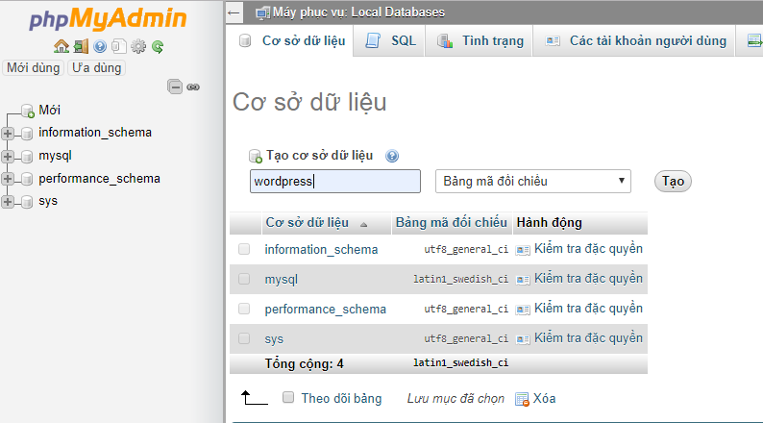

Hình Tạo cơ sở dữ liệu

**B5**:

Truy cập localhost/cms

Chọn ngôn ngữ

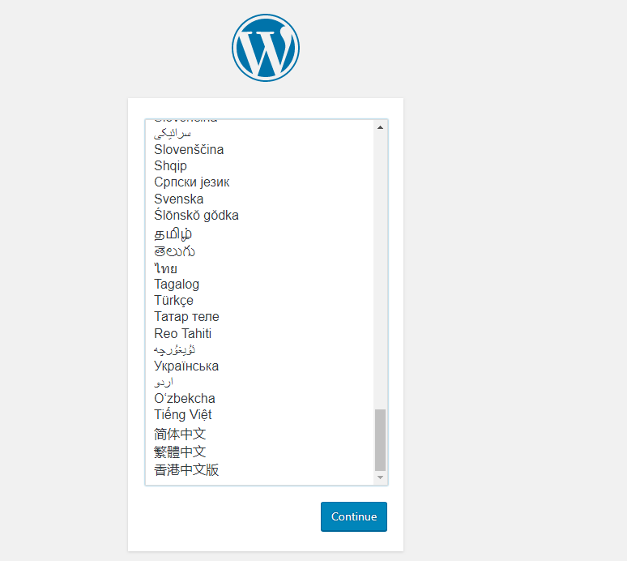

Hình Cài đặt thông tin cơ sở dữ liệu

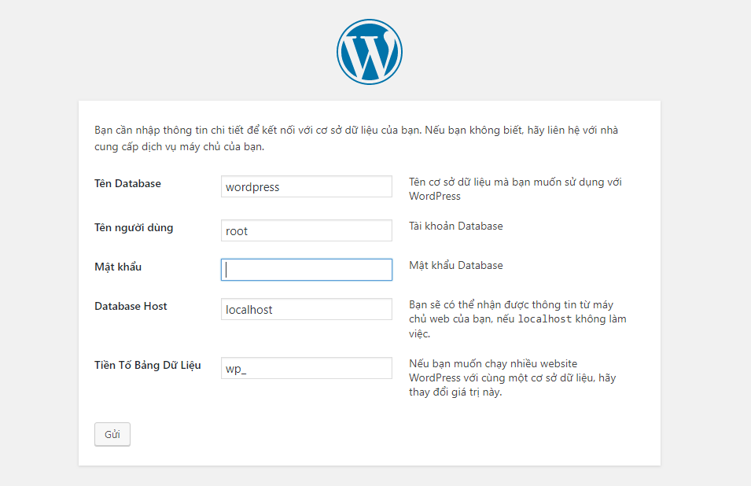

Hình Cài đặt trang web và tài khoản người dung

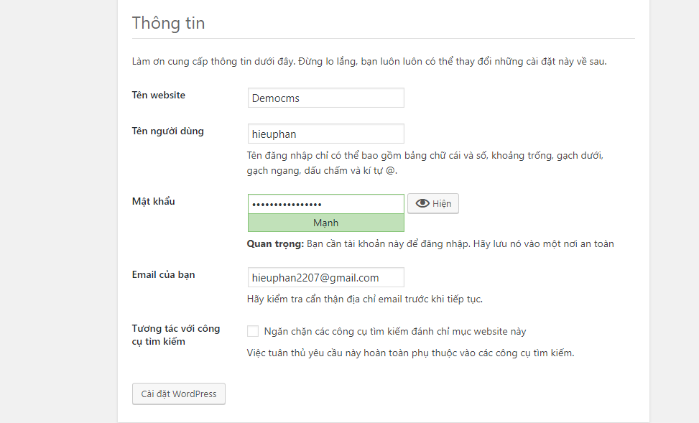

Hình Bổ sung các thông tin

# 5 CÔNG VIỆC TUYỂN DỤNG CMS.

## PHP Developer - Lập Trình Viên PHP (Wordpress, Laravel)

**Yêu cầu công việc.**

**-** Viết theme wordpress

- Viết plugin hoặc tùy biến plugin wordpress

- Cắt HTML từ photoshop

- Ưu tiên ứng cử viên có kinh nghiệm với laravel framework

- Trẻ trung năng động nhiệt tình trong công việc

- Độ tuổi từ 18 – 28

**Mô tả công việc**

* QUYỀN LỢI:  
 - Số lượng tuyển dụng: 2  
 - Mức lương từ 8 - 15 triệu tùy năng lực.  
 - Xét tăng lương định kỳ 6 tháng 1 lần.  
 - Được hưởng đầy đủ chế độ sinh nhật, du lịch hàng năm, team building, phụ cấp, lương tháng thứ 13 theo quy định của công ty.  
 - Được tham gia đầy đủ các chế độ bảo hiểm theo quy định nhà nước.  
 - Làm việc giờ hành chính, từ thứ 2 đến thứ 6. Buổi sáng từ 8h - 12h, buổi chiều từ 13h30 - 17h30.  
 - Môi trường làm việc trẻ trung, năng động.  
 - Được đào tạo về chuyên môn.

**Các phúc lợi**

- Mức lương từ 8 - 15 triệu tùy năng lực. Xét tăng lương định kỳ 6 tháng 1 lần.

- Được tham gia đầy đủ các chế độ bảo hiểm theo quy định Nhà nước.

- Hưởng chế độ sinh nhật, du lịch hàng năm, team building, phụ cấp, lương tháng thứ 13 theo quy định.

## PHP Developer (Laravel, HTML5)

**Yêu cầu công việc.**

**-** Có từ 1 năm kinh nghiệm ở vị trí tương đương

- Có kỹ năng làm việc với các PHP-framework như: Lavarel, Codeigniter, Yii...

- Thành thạo kỹ năng lập trình Web: Html & CSS, Javascript & Ajax,HTML5,MySQL….

- Có kinh nghiệm về caching, performance tuning, database tuning, Nosql, SOAP, REST..là một lợi thế

**Mô tả công việc**

- Tham gia xây dựng, phát triển các sản phẩm/dịch vụ trực tuyến

- Tham gia vào các dự án lớn của ELCOM: điện tử viễn thông, smart retail, giao thông thông minh, nông nghiệp công nghệ cao, y tế,...

**Các phúc lợi**

- Mức lương từ 8 - 15 triệu tùy năng lực. Xét tăng lương định kỳ 6 tháng 1 lần.

- Được tham gia đầy đủ các chế độ bảo hiểm theo quy định Nhà nước.

- Hưởng chế độ sinh nhật, du lịch hàng năm, team building, phụ cấp, lương tháng thứ 13 theo quy định.

## PHP Developer (Laravel, HTML5)

**Yêu cầu công việc.**

**-** Có kinh nghiệm làm việc liên tục với PHP tối thiểu 1 năm trở lên;

- Có kinh nghiệm làm việc với một trong các Framework: Zend, Laravel, Yii, CakePHP, Codeigniter

- Có hiểu biết hoặc có kinh nghiệm HTML, CSS, Javascript, jQuery;

- Nắm vững mô hình MVC

- Hiểu biết về OOP, Design pattern

- Hiểu biết về Mysql, có kinh nghiệm làm việc với database với số lượng bản ghi lớn

- Biết sử dụng công cụ quản lý phiên bản GIT, SVN

- Đọc hiểu tài liệu tiếng Anh.

**Mô tả công việc**

- Lập trình chính trong dự án lớn gia công phần mềm sử dụng PHP cho khách hàng Nhật

- Tham gia các công đoạn tìm hiểu yêu cầu, phân tích, thiết kế, nghiên cứu công nghệ khi được phân công

- Tham gia quản lý nhóm nếu có khả năng phù hợp

- Phát triển các tính năng của hệ thống CRMotion

- Xây dựng 1 hệ thống bản lề, có thể tự động tạo, chỉnh sửa các màn hình bằng giao diện hoặc config

**Các phúc lợi**

- Mức lương khởi điểm hấp dẫn, cạnh tranh, tương xứng với năng lực và kinh nghiệm làm việc

- Thu nhập: 13 tháng lương/năm + thưởng dự án, thưởng Tết và các dịp lễ…

- Xét tăng lương 2 lần/năm theo năng lực và hiệu quả công việc

## PHP Developer (Laravel, HTML5)

**Yêu cầu công việc.**

**-** Có kinh nghiệm từ 1 năm trở lên với lập trình PHP/MySQL/JOOMLA

- Có ít nhất 1 năm làm việc với Joomla

-  Nắm vững về lập trình hướng đối tượng, mô hình MVC.

- Có khả năng tốt về Xhtml/CSS/CSS3/HTML5/Javascript( Jquery, mootool..).

- Có kinh nghiệm cắt PSD sang template Joomla

- Có kinh nghiệm về Twitter Bootstrap/ Responsive là một lợi thế

**Mô tả công việc**

- Chuyển các thiết kế PSD sang Joomla Templates, phù hợp với chuẩn W3C và tương thích các trình duyệt. - Chuyển các thiết kế PSD sang xHTML/CSS

- Hỗ trợ khách hàng sử dụng sản phẩm

**Các phúc lợi**

- Làm việc trong môi trường năng động, chuyên nghiệp có nhiều cơ hội thăng tiến.

- Cung cấp trang thiết bị đầy đủ để phục vụ công việc.

- Được đóng BHXH, BHYT, BHTN.

- Được hưởng các chính sách phúc lợi theo quy định của công ty

- Được đào tạo, nâng cao nghiệp vụ thường xuyên

## PHP Developer (Laravel, HTML5)

**Yêu cầu công việc.**

**-** Có kiến thức về các công nghệ cơ bản như HTML/CSS, AJAX, Javascript.

- Có kinh nghiệm làm việc với Shopify

- Sáng tạo, năng động và có năng lực làm việc độc lập

- Có khả năng tìm tòi/ nghiên cứu cái mới

- Tiếng anh đọc hiểu

**Mô tả công việc**

- Tham gia phân tích, [thiết kế](http://mywork.com.vn/tuyen-dung/81/thiet-ke-my-thuat.html), lập trình website trên nền tảng Shopify

- Hỗ trợ [kỹ thuật](http://mywork.com.vn/tuyen-dung/71/ky-thuat.html) cho khách hàng

**Các phúc lợi**

- Được đào tạo chuyên môn.

- Ăn trưa tại công ty

- Được làm việc trong môi trường trẻ trung, năng động

- Thưởng các ngày nghỉ Lễ, Tết. Các chế độ phúc lợi, chế độ của Công ty

# Top 5 công ty tuyển dụng WordPress

## BANKGROUP CORPORATION

1. **Mô tả công việc**

* Đảm nhận việc phát triển dự án bằng ngôn ngữ php hoặc wordpress
* Đề xuất những giải pháp nhằm tối ưu hoá sản phẩm.
* Kết hợp với nhóm thiết kế để làm ra sản phẩm tốt nhất-
* Làm việc theo dự án được giao.

1. **Yêu cầu công việc**

* Nắm rõ mô hình lập trình hướng đối tượng (MVC).
* Có kinh nghiệm phát triển theo framework laravel, slim là một lợi thế.
* Có kinh nghiệm làm việc với HTML, CSS, Javascript (là một lợi thế).
* Có trách nhiệm, chịu được áp lực công việc.
* Ưu tiên các ứng viên có kinh nghiệm làm việc với HTML5, CSS3, jQuery.
* Ưu tiên ứng viên có khả năng tiếng Anh (đọc và viết khá).

1. **Lợi ích**

* Mức lương hấp dẫn
* Làm việc với nhóm tuyệt vời, thú vị và vui vẻ.
* Nghỉ phép 12 năm.
* Lương 13 tháng.
* Phiên họp xây dựng đội ngũ.

## Canadaviet Software

1. **Mô tả công việc**

* Tham gia đội ngũ xây dựng, phát triển website thông tin và giới thiệu sản phẩm trong nền tảng kết nối bán hàng .
* Lập trình website, xây dựng Template / Theme / Plugin và tùy chỉnh theo yêu cầu sử dụng.

1. **Yêu cầu công việc**

* Thành thạo ngôn ngữ lập trình PHP, có tối thiểu 2 năm kinh nghiệm sử dụng WordPress, tạo Template/Theme/Plugin cho website.
* Thành thạo lập trình front-end (HTML5, CSS3, JavaScript), ưu tiên có kinh nghiệm với Flexbox, Transitions, Transforms, Keyframes.
* Ưu tiên có kinh nghiệm làm việc với các API services (REST, SOAP...).
* Yêu thích làm sản phẩm, tinh thần trách nhiệm cao.

1. **Lợi ích**

* Lương cạnh tranh: $700 - 1000, xem xét điều chỉnh lương cứng 2 lần/năm
* Thưởng cuối năm theo năng suất làm việc từ 2 - 5 tháng lương.
* Môi trường chuyên nghiệp

## Công ty TNHH RAZONA VIỆT NAM

1. **Mô tả công việc**

* Làm việc 5 ngày / tuần, từ thứ Hai đến thứ Sáu, nghỉ vào thứ Bảy và Chủ nhật.
* Gói lương cạnh tranh (Tối đa 1.200 đô la cho các ứng viên xuất sắc).
* Tiền thưởng với tháng lương thứ 13.
* Quà sinh nhật.
* Chuyến đi công ty hàng năm.
* Cơ hội học hỏi và phát triển.
* Bạn có thể tham gia nhiều dự án khách hàng quốc gia tại Việt Nam và Nhật Bản.
* Hãy là một phần của văn hóa quốc tế thân thiện và sáng tạo.
* Tất cả các bảo hiểm, nghỉ phép hàng năm theo luật Lao động Việt Nam.

1. **Yêu cầu công việc**

* 1 - 3 năm kinh nghiệm làm việc với WordPress, PHP (Laravel là một lợi thế).
* Kiến thức về ngôn ngữ HTML / HTML5, công nghệ CSS / CSS3, JavaScript và jQuery.
* Làm quen với các bộ tiền xử lý CSS: LESS / SASS.
* Làm quen với quản lý kiểm soát nguồn: Git.
* Cẩn thận, với khả năng phân tích vấn đề.
* Kỹ năng làm việc nhóm tốt.
* Cần có kỹ năng giao tiếp và con người mạnh mẽ.
* Kiến thức về AngularJS, ReactJS là một lợi thế.
* Giao tiếp tốt bằng tiếng Anh là một lợi thế.
* Sẵn sàng học hỏi các công nghệ mới và nâng cao kỹ năng của bạn.

1. **Lợi ích**

* Lương tháng thứ 13
* Cơ hội cho chuyến đi kinh doanh tại chỗ.
* Tham gia vào tất cả các sự kiện của công ty (chuyến đi công ty, hoạt động xây dựng đội nhóm ...)..

## THE AL FRESCO’S GROUP

1. **Mô tả công việc**

* Lập trình viên Ứng dụng CNTT chịu trách nhiệm đảm bảo rằng các hệ thống ứng dụng CNTT AFG (bao gồm HO & cửa hàng) được cài đặt và vận hành đúng cách, phát triển báo cáo, sửa đổi chương trình và sử dụng tối đa tiềm năng của chúng, cũng như đảm bảo rằng các hệ thống ứng dụng CNTT mới được cài đặt và hoạt động đúng để cải thiện hiệu quả và lợi nhuận của công ty, đồng thời tuân thủ các tiêu chuẩn AFG.
* 1. Giám sát hệ thống ứng dụng CNTT trên toàn quốc.
* 2. Liên lạc với bên thứ 3
* 3. Hợp tác chặt chẽ với Phòng Marketing trên các trang web và nền tảng tiếp thị kỹ thuật số
* 4. Cải tiến CNTT
* 5. Theo dõi và báo cáo các quy trình, vấn đề và cách sử dụng
* CNTT 6. Đảm bảo tất cả các tài liệu CNTT được cập nhật chính xác và cập nhật.

1. **Yêu cầu công việc**

* Bằng đại học / cao đẳng về CNTT hoặc tương đương.
* Phải có kinh nghiệm với ngôn ngữ lập trình SQL và HTML / CSS.
* Trải nghiệm với Microsoft Dynamics NAV (hoặc ERP), LS Retail / LS Hospitality (hoặc POS).
* Ưu tiên cho ứng viên có kiến ​​thức / kinh nghiệm về ngôn ngữ lập trình / công cụ báo cáo & trang web như C / AL, VB.NET/ASP.NET/PHP, WordPress, Báo cáo phản lực / Báo cáo pha lê / Dịch vụ báo cáo SQL / Dịch vụ báo cáo SQL, cơ sở dữ liệu / bảo mật ứng dụng
* Kinh nghiệm hơn 2 năm trong vai trò hỗ trợ ứng dụng, tốt nhất là trong lĩnh vực khách sạn / bán lẻ.
* Khả năng tự học và cập nhật công nghệ.
* Kỹ năng phục vụ khách hàng tốt và tinh thần đồng đội.
* Nhiệt tình, chăm chỉ, cẩn thận và có thể làm việc dưới áp lực.
* Giao tiếp tiếng Anh cơ bản và phải có khả năng đọc / hiểu các tài liệu tiếng Anh kỹ thuật.
* Khả năng thể hiện 3 giá trị cốt lõi của AFG: Tôn trọng, nhiệt tình và liêm chính.

1. **Lợi ích**

* Mức lương hấp dẫn
* Bảo hiểm y tế xã hội, bảo hiểm thất nghiệp theo luật pháp Việt Nam
* Môi trường làm việc chuyên nghiệp và năng động.

## Công ty HVTech

1. **Mô tả công việc**

* Thiết kế website cho khách hàng.
* Hướng dẫn khách hàng quản trị website.
* Hỗ trợ kỹ thuật khách hàng.
* Tham gia phát triển dự án website của công ty.

1. **Yêu cầu công việc**

* Viết theme Wordpress.
* Viết hoặc tùy biến plugin Wordpress
* Cắt giao diện HTML từ file Photoshop
* Ưu tiên ứng viên có kinh nghiệm làm việc với Laravel framework.
* Trẻ trung, năng động, nhiệt tình trong công việc.
* Là người Việt, độ tuổi từ 18 - 28.

1. **Lợi ích**

* Số lượng tuyển dụng: 2
* Mức lương từ 8 - 15 triệu tùy năng lực.
* Xét tăng lương định kỳ 6 tháng 1 lần.
* Được hưởng đầy đủ chế độ sinh nhật, du lịch hàng năm, team building, phụ cấp, lương tháng thứ 13 theo quy định của công ty.
* Được tham gia đầy đủ các chế độ bảo hiểm theo quy định nhà nước.
* Làm việc giờ hành chính, từ thứ 2 đến thứ 6. Buổi sáng từ 8h - 12h, buổi chiều từ 13h30 - 17h30.
* Môi trường làm việc trẻ trung, năng động.
* Được đào tạo về chuyên môn.

# Cách quản trị WordPress

+ Đăng Nhập Trang Quản Trị

+ Chỉnh Sửa Thông Tin Trong Hệ Thống Quản Trị

+ Thêm Hình Ảnh/ Nhạc/ Video

+ Quản Trị Liên Kết

+ Quản Trị Trang

+ Quản Trị Phản Hồi

+ Quản Trị Giao Diện

+ Quản Trị Thành Viên

+ Quản Trị Cài Đặt

+ Quản Trị Download

1. **Đăng nhập vào trang quản trị**

Bước 1:

* Nếu bạn đã cài đặt Wordpress ở thư mục gốc của tên miền (trong thư mục cms của tài khoản hosting ) thì bạn có thể login vào khu vực WordPress Admin Area.
* 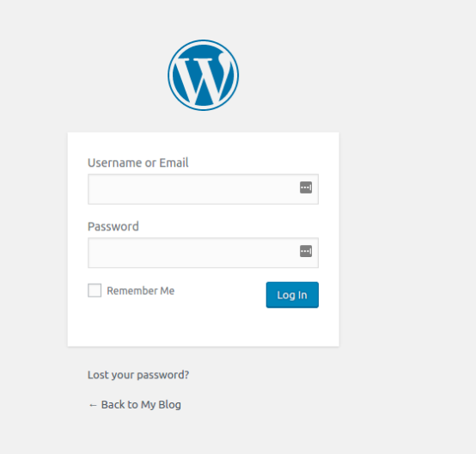

Hình Màn hình đăng nhập

Bước 2: Đăng nhập vào trang quản trị

* Username or Email: tên hoặc email mà bạn thiết lập WordPress.
* Password: mật khẩu thiết lập WordPress.
* Điền 2 thông tin trên
* Sau đó nhấn Login

Đăng nhập thành công bạn sẽ thấy giao diện màn hình như sau: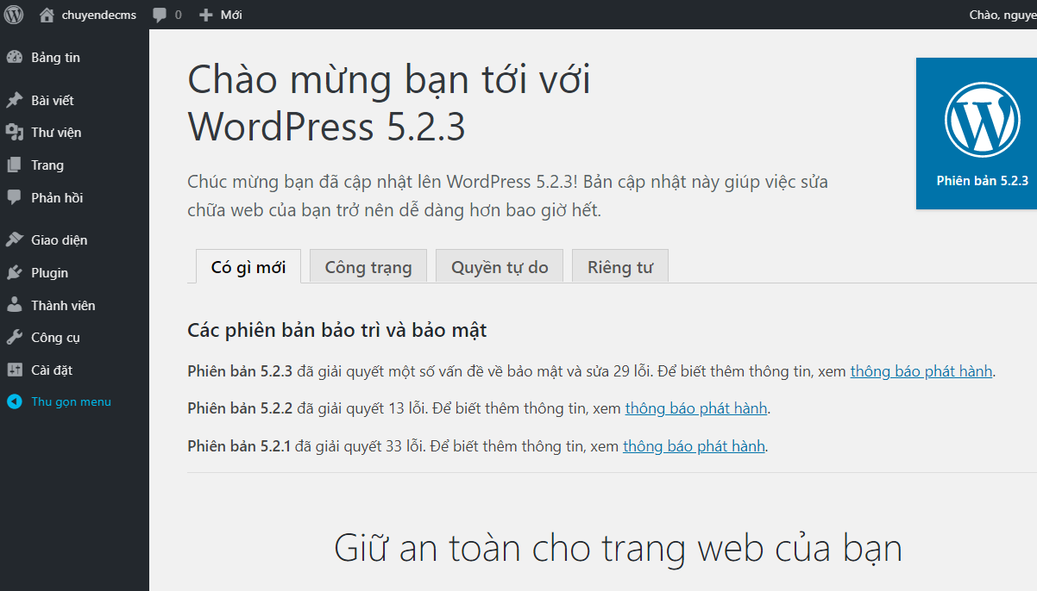

Hình Giao diện khi đăng nhập thành công

1. **Chỉnh Sửa Thông Tin Trong Hệ Thống Quản Trị**

Cài đặt xuất hiện màn hình:

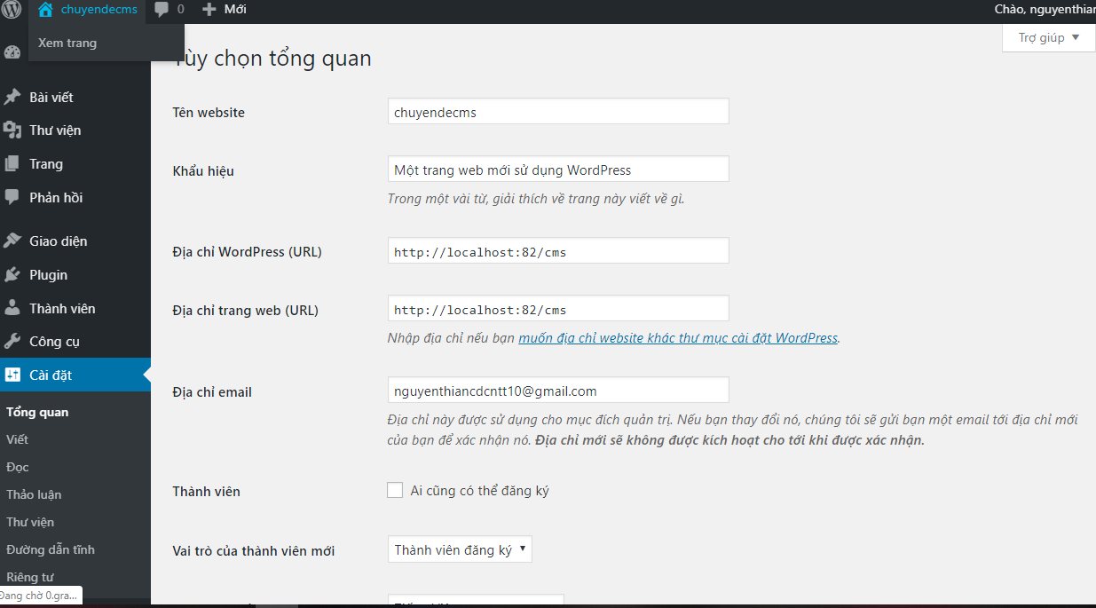

Hình Tổng quang giao diện

Cột trái gồm những menu chính

+ Dashboard – Bảng tin: giúp bạn thống kê số bài viết hiện tại, số bình luận trên website của bạn, bản nháp …

+ Post – Bài viết

+ Media – File – Phương tiện truyền thông

+ Link – Liên kết

+ Pages: các trang trong website của bạn

+ Comments – Bình luận

+ Appearance – Giao diện: chỉnh themes, thêm bớt menu, widget …

+ Plugins – Tiện ích cài thêm: một trong những phần quan trọng

+ Users: quản lý thông tin admin, thay password trang quản trị, thay giao diện trang quản trị …

+ Tools – Công cụ

+ Settings: cài đặt chính cho website của bạn.

Thao tác đầu tiên bạn nên làm là chuyển ngôn ngữ sang Tiếng Việt để dễ sử dụng

Chọn vào Cài đặt –> Tổng quan

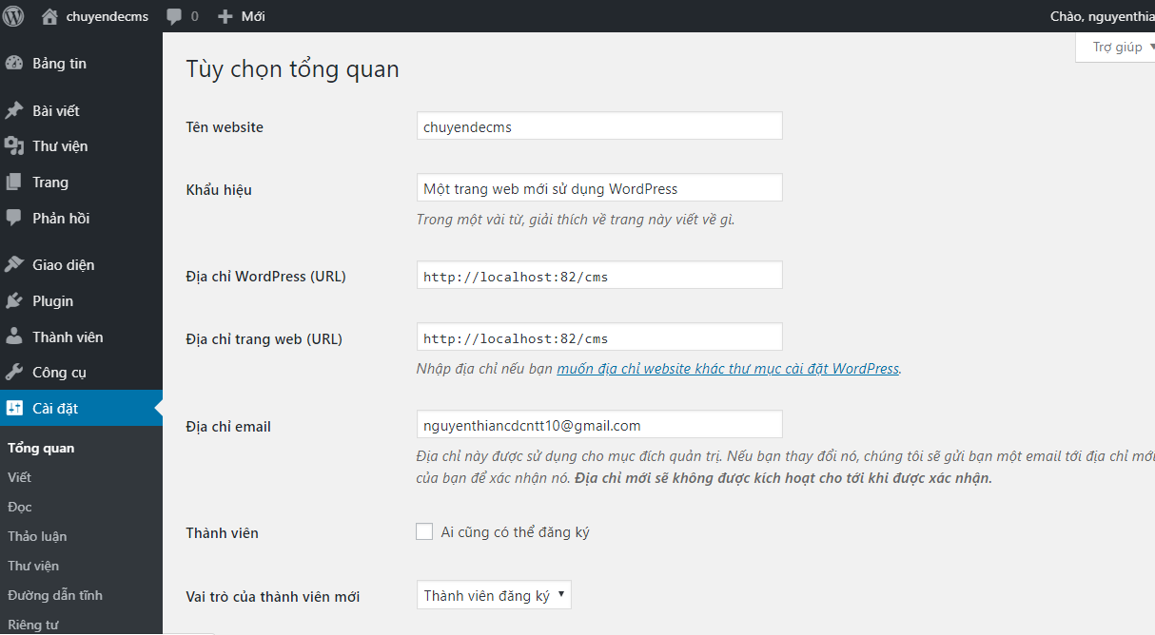

Hình Màn hình cài đặt tổng quan

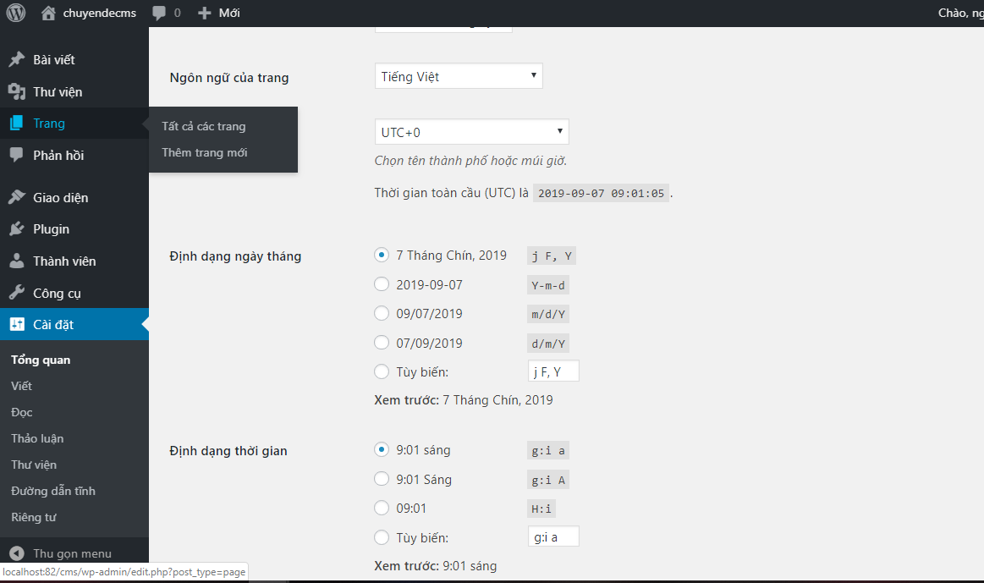

Hình Màn hình cài đặt thời gian

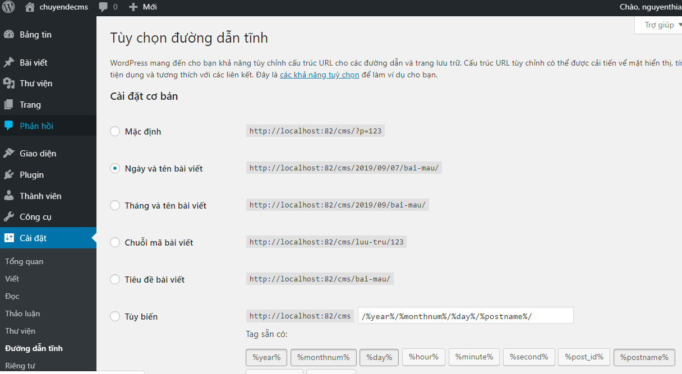

Hình Cài đặt đường dẫn tỉnh

* **Cập nhật ảnh vào Thư Viện Ảnh**

+ Cũng sẽ chọn vào “ Viết bài mới” , nhập tiêu đề của ảnh.Ở nội dung chi tiết sẽ chọn “**Thêm ảnh**” sẽ hiển thị màn hình :

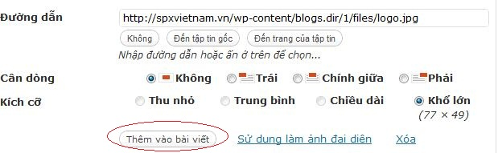

Hình Các bước thêm bài viết mới

+ Kick “ **Thêm vào bài viết**” để đưa ảnh vào nội dung.  
+ Chọn chuyên mục “ Thư viện ảnh” phía bên phải rồi nhấn “ **Đăng bài viết**” đề cập nhật ảnh vào Thư viện

3. Thêm hình ảnh/nhạc/video

Từ danh sách chức năng bên cột trái màn hình quản trị, chọn chức năng “**Thêm hình ảnh/nhạc/video**”, màn hình cấu hình hệ thống xuất hiện:

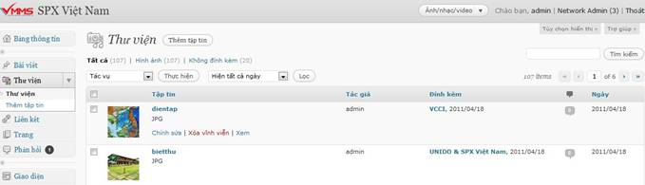

Hình Thêm hình ảnh

* **Thư viện:**Hiển thị các thông tin của ảnh/video đã cập nhật. Ở đây người quản trị có thể tiến hành Thêm mới, Sửa hoặc Xóa các tài liệu. Ngoài ra bạn có thể xem thông tin về tài liệu đó bằng cách bấm vào tiêu đề của tài liệu.
* **Thêm tập tin :**

**+**Chọn chức năng “ **Thêm tập tin**” để cập nhật ảnh/video  
**+**Sau khi chọn tập tin tải lên, có các thông tin:  
**-**Tiêu đề: Tên tập tin (có thể thay thế được).  
**-** Văn bản thay thế: Văn bản này sẽ hiển thị trong trường hợp không thể truy xuất được tới ảnh hoặc ảnh không tồn tại thực tế.  
**-** Chú thích:  
**-** Mô tả: Nội dung của ảnh/video dạng text  
**-** Đến tập tin gốc: Hiển thị đường dẫn upload file.  
**+**Chọn “ **Lưu các thay đổi**” để thêm mới một ảnh/video.  
**4. Quản trị liên kết**

* Từ danh sách chức năng bên cột trái màn hình quản trị, chọn chức năng “**Liên kết**”, màn hình cấu hình hệ thống xuất hiện:

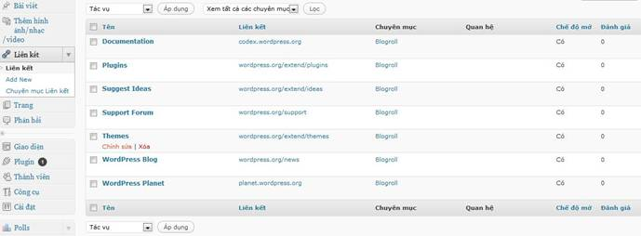

Hình Danh sách bài viết

* Xác định các thông tin như sau:

            + **Liên kết**: Hiển thị các đường dẫn liên kết đã thêm vào, có thể chỉnh sửa hoặc xóa.  
            + **Add new**: Thêm mới liên kết :

* Tên : nhập tên của liên kết
* Địa chỉ trang web: coppy đường dẫn của trang muốn liên kết vào trực tiếp.
* Mô tả: nhập mô tả dạng text
* Chuyên mục: click vào chuyên mục muốn add liên kết
* Mục tiêu :
  + Blank : khi kick vào liên kết sẽ chuyển qua tab mới.
  + Top : khi kick vào liên kết sẽ hiển thị trang hiện tại.
  + None : cùng một cửa sổ hoặc tab.

Sau khi nhập đầy đủ các thông tin nhấn “ **Thêm liên kết** “ để thêm mới liên kết.  
            + Chuyên mục liên kết :  Thêm mới chuyên mục để add liên kết vào  :

* Name: Tên của chuyên mục
* Slug:  Đường dẫn để truy xuất đến chuyên mục trong trường hợp có sử dụng Đường dẫn tĩnh (rewrite url). Bạn không cần nhập thông tin vào trường này.
* Description: Mô tả ngắn về chuyên mục.

Sau khi nhập các thông tin chọn “ **Add New Link Category**” để thêm mới chuyên mục.

**5. Quản trị trang**

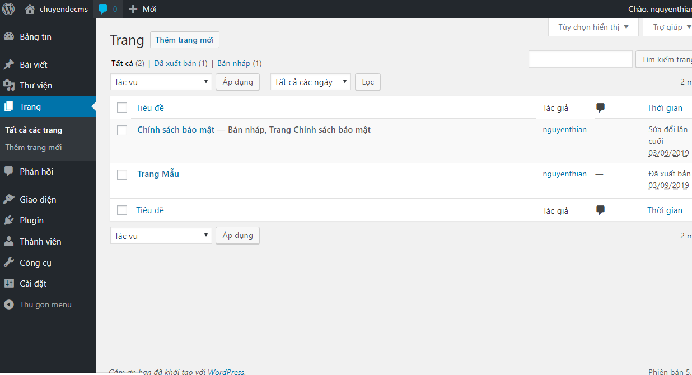

Hình Trang quản trị trang

+ Trang: Quản lý các trang, có thể chỉnh sửa và xóa. Lọc các trang theo ngày hoặc theo tháng.  
+ Thêm mới trang:

* Tiêu đề trang.
* Nội dung của trang
* Các từ khóa liên quan của nội dung trang.

**6**. **Quản trị phản hồi(Comment)**

Quản lý các phản hổi của người dùng đánh giá về bài viết,mọi ý kiến đánh giá,nhận xét sẽ được gửi vào quản trị,người quản trị sẽ đánh giá phản hồi để đưa lên phần bình luận ngoài trang chủ.  
     + Duyệt phản hồi :

1: Chọn các ô check ở đầu các phản hồi để kích hoạt tình trạng làm việc.

2: Chọn các tác vụ để xử lý phản hồi :

Phản đối duyệt tin.

Chấp nhận để duyệt tin lên trang chủ

Mark as spam : đánh dấu là những tin spam.

Bỏ vào thùng rác : những tin không duyệt sẽ cho vào thùng rác.

3 : Lọc các phản hồi muốn xem theo điều kiện lựa chọn.

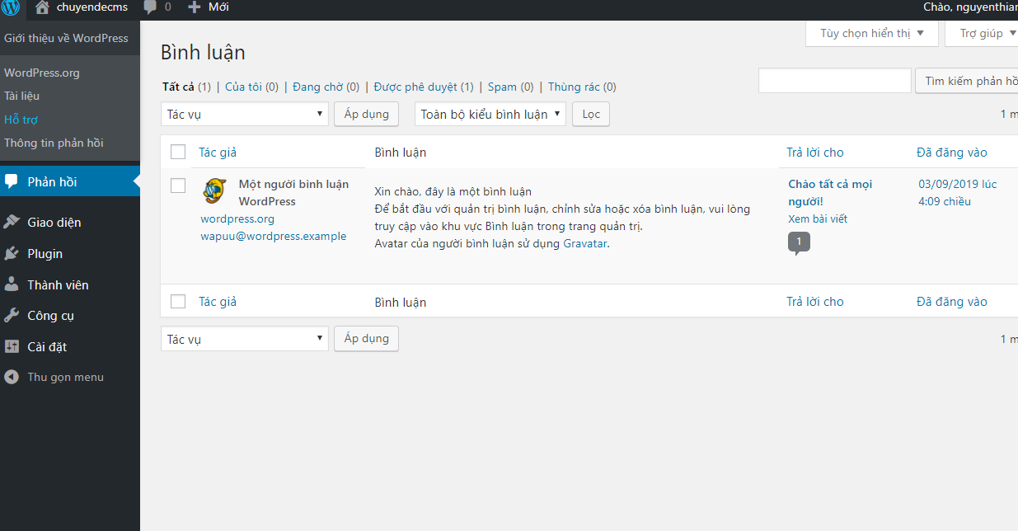

Hình Trang quản trị phản hồi

**7. Quản trị Giao diện.**

* Từ danh sách chức năng bên cột trái màn hình quản trị, chọn chức năng “**Giao diện**”, màn hình quản lý giao diện xuất hiện:

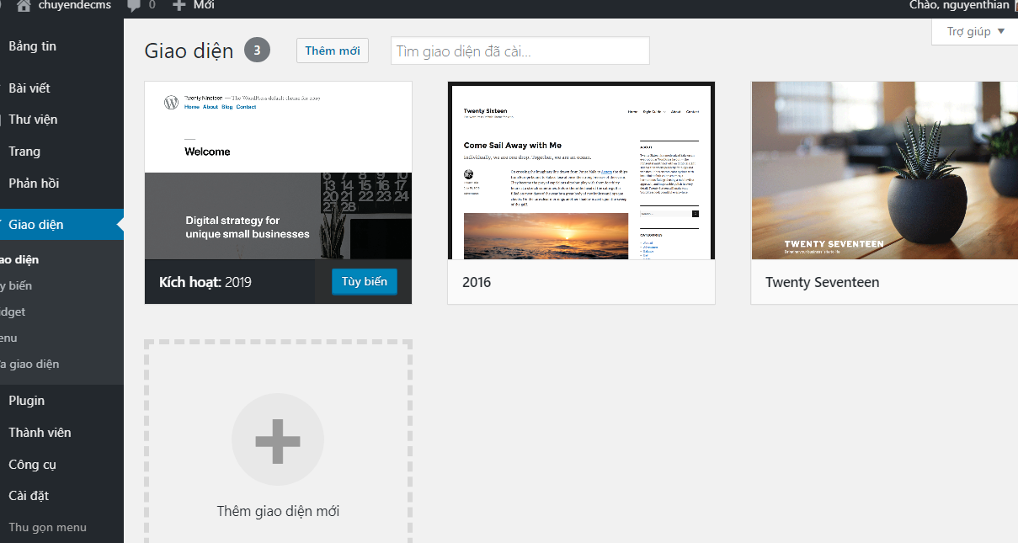

Hình Trang quản trị giao diện

Xác định các thông tin :  
     + Giao diện : hiển thị theme đang dùng, có thể chỉnh sửa  
     + Widget: Quản lý các chức năng cột bên phải website, có thể chỉnh sửa, thêm bớt bằng cách kéo thả.  
     + Trình đơn :  quản lý hệ thống menu trên của website, khi chọn sẽ hiển thị giao diện như sau :

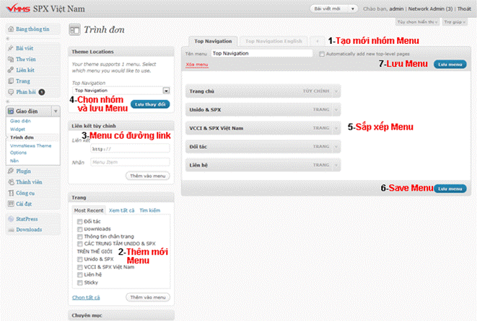

Hình Các bước trình đơn

Xác định các thông tin sau :

* Tạo mới nhóm menu : kick vào (+) ,nhập tên nhóm menu,chọn nút “ **Tạo Menu**” để thêm mới.
* Nhấp chuột vào các box để chọn các menu  và chọn nút “**Thêm vào menu**”  (tạo mới các menu con ở Chuyên mục của **Bài viết**).
* Khi muốn tạo menu khi click sẽ link đến đường dẫn khác,dán đường dẫn muốn link đến và nhập tên,chọn nút **Thêm vào menu**để tạo mới.
* Chọn nhóm menu sẽ được phép hiển thị ra bên ngoài. Sau khi chọn bấm vào “**Lưu thay đổi**” để hoàn tất.
* Vùng chứa các thành phần của menu. Bạn có thể kéo thả các mục vào vị trí bạn muốn để sắp xếp.
* Sau khi sắp xếp các menu xong chọn “ **Save menu**” để lưu lại.
* Hoàn tất mọi thao tác và chắc chắn rằng sẽ chọn menu,nhấn “**Save menu**” để hoàn tất việc lưu menu.

     + Theme Options: Các thuộc tính dành riêng cho giao diện bạn đang dùng.  
   *Chú ý: Nếu không hiểu rõ, bạn về chức năng này, bạn hãy để mặc định.*  
     + Nền: Quản lý nền của website, bạn có thể chọn màu nền hoặc ảnh nền theo ý bạn.  
     + Editor: Chỉnh sửa các file giao diện một cách trực tiếp qua website.  
   *Chú ý: Nếu không thực sự hiểu rõ về PHP, HTML, CSS… bạn không nên thay đổi các thành phần trong này.*

**8. Quản trị thành viên.**

* Từ danh sách chức năng bên cột trái màn hình quản trị, chọn chức năng “**Thành viên**”, màn hình quản trị thành viên như sau:

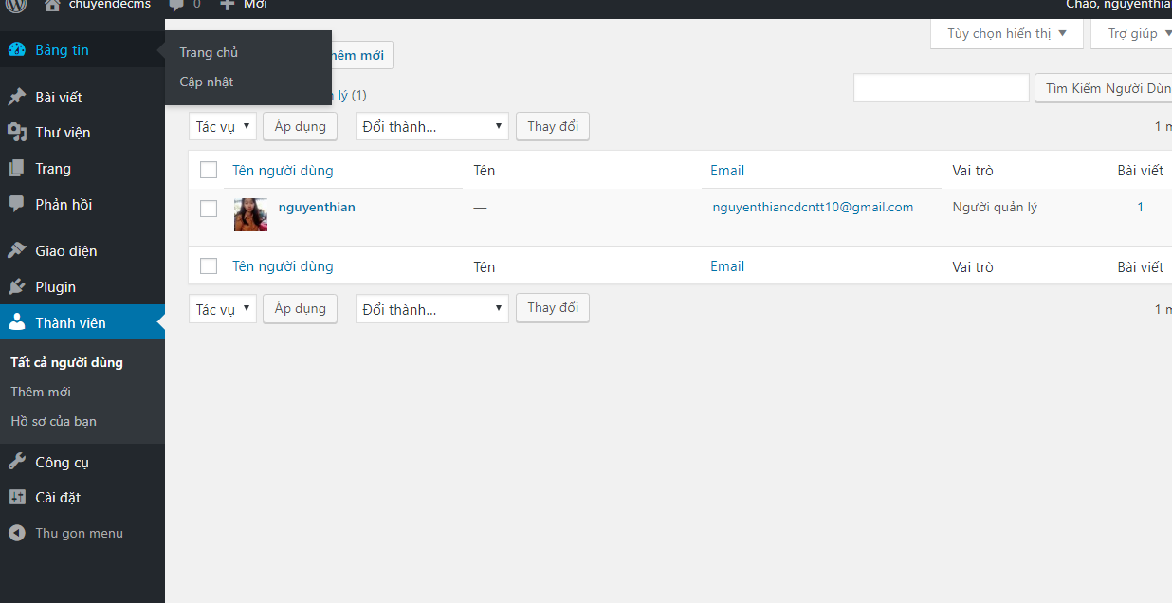

Hình Trang quản trị thành viên

Xác định các thông tin sau :  
     + Thành viên: Danh sách các thành viên có mặt trên hệ thống website.  
     + Thêm thành viên: Thêm mới thành viên,admin có thể điều chỉnh các vai trò cho thành viên mới.  
     + Hồ sơ của bạn: Quản lý các thông tin cá nhân của bạn như tên, tuổi, email… Nếu muốn thay đổi mật khẩu bạn vào đây và nhập thông tin mật khẩu sau đó lưu lại.

**9. Quản trị cài đặt.**

* Từ danh sách chức năng bên cột trái màn hình quản trị, chọn chức năng “**Công cụ**”, màn hình cấu hình hệ thống xuất hiện:

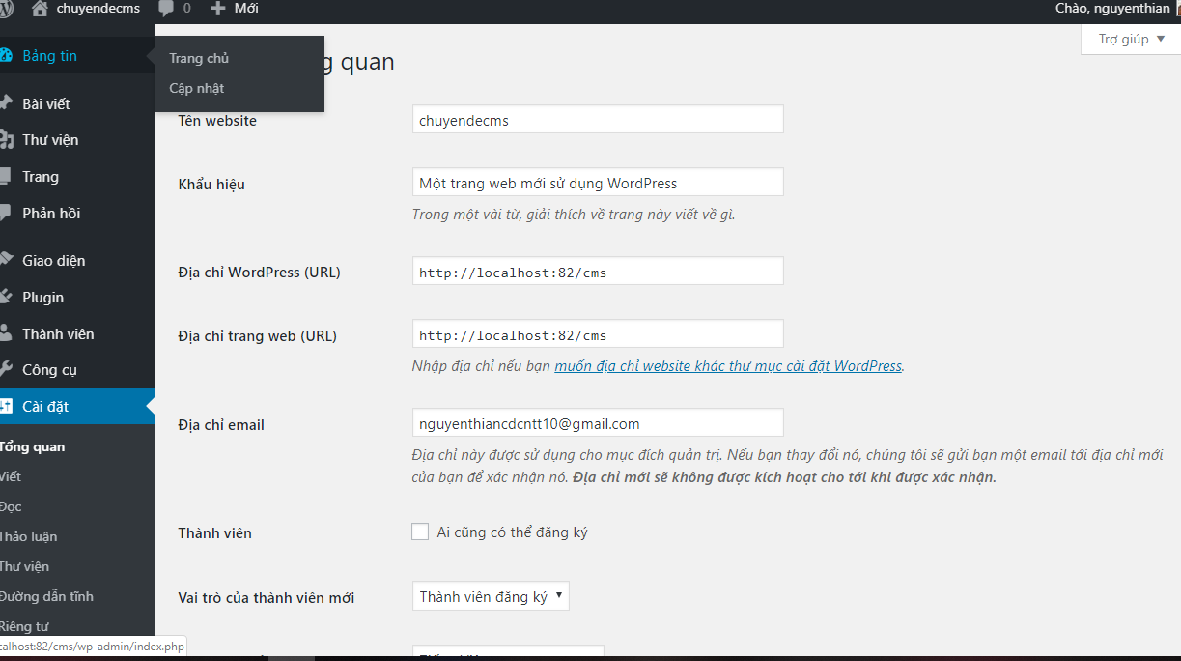

Hình Trang cài đặt

Xác định các thông tin :  
     + Tổng kết: Cài đặt các thông tin của website như : site title, khẩu hiệu website, hòm thư….  
     + Viết: Cài đặt các thông số liên quan đến bài viết.  
     + Đọc: Cài đặt thông tin hiển thị trang chủ như hiển thị số bài, bài viết mới nhất…  
     + Thảo luận: Tùy chọn các thông tin thảo luận về bài viết,trang,tùy chỉnh phản hồi,….  
     + Thêm hình ảnh/nhạc/video: Cài đặt media như kích thước ảnh,tải tập tin, ….  
**10. Quản trị Downloads**

* Từ danh sách chức năng bên cột trái màn hình quản trị, chọn chức năng “**Downloads**”, màn hình cấu hình hệ thống xuất hiện:

Xác nhận các thông tin :  
Manage Downloads : Thống kê danh sách các tài liệu đã uploand lên website  
Add File : Tải file tài liệu lên website  
Download Options : Cài đặt

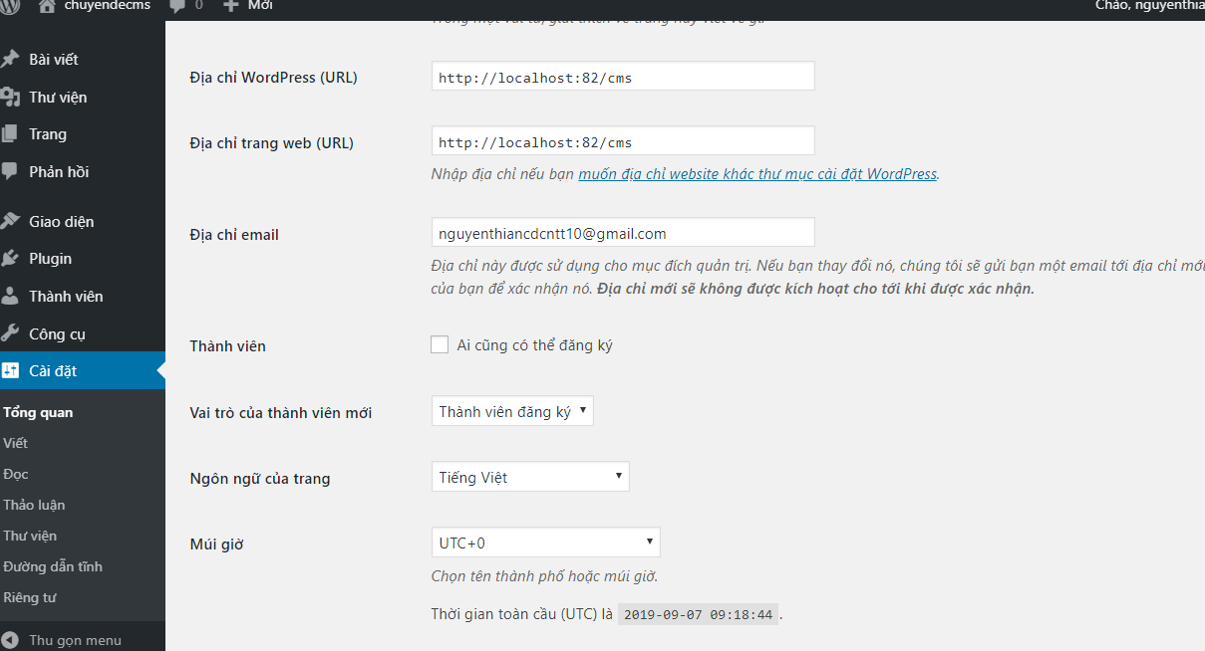

Hình Trang tải xuống.